Государственное бюджетное дошкольное образовательное учреждение

детский сад №35 Красногвардейского района Санкт-Петербурга

Конспект занятия в группе ТМНР.

ФЦКМ. Развитие речи. «В гостях у Даши».

Подготовила учитель-дефектолог:
Левченко Т. Г.

Санкт-Петербург
2024

Коррекционно - образовательные цели:
1. Расширение и конкретизация представлений о посуде, её назначении, частей, из которых она состоит.
2. Расширение словаря детей по теме.
3. Формирование представления об обобщающем понятии «посуда».
4. Обучение называть части предметов посуды.
5. Закрепление в речи существительного с обобщающим понятием «посуда».
6. Совершенствование грамматического строя речи (согласование прилагательных с существительными женского, мужского и среднего рода; употребление предлогов).
Коррекционно-развивающие цели:
1. Развитие диалогической речи, зрительного гнозиса и конструктивного праксиса, слухового и зрительного внимания.
2. Развитие ориентировки в пространстве, целостного восприятия предмета. Согласование существительного с прилагательным.
3. Развитие физиологического дыхания.
4. Развитие просодических компонентов речи.
5. Развитие памяти, мышления, внимания.
6. Развитие артикуляционной, тонкой и общей моторики.
Коррекционно-воспитательные цели:
Формирование навыков сотрудничества, положительной установки на участие в занятии, ответственного отношения к выполнению задания, самостоятельности.
Словарь (лексический минимум)
Существительные: Посуда, тарелка, блюдце, кружка, ложка, вилка, чайник, носик, крышка, дно, ручка, сахарница, маслёнка, салфетница, угощение.
Прилагательные: Большая, маленькая, мытая, грязная, разные.
Глаголы: Кипеть, наливать, раскладывать, мыть, накрывать, приглашать, хранить, помогать.
Оборудование: кукла Даша, игрушки Заяц, Винни Пух, Матрешка, скатерть, набор посуды на 4 персоны, набор посуды для игры по количеству детей, торт, части чайника, вырезанные из цветной бумаги, фланелеграф, разрезные картинки посуда, презентация.
Ход занятия
1. Организационный момент.
1. Создание эмоционально положительного фона занятия. Развитие зрительного восприятия.
Дети входят в группу, дефектолог предлагает им встать в круг.
Игра «Как живешь?»
- Дефектолог: - На каждый мой вопрос вы будете отвечать дружным хором: «Вот так!» и жестом показывать нужные действия
• Как живешь?
• А идешь?
• Как бежишь?
• А плывешь?
• Ждешь обед?
• Машешь в след?
• Ночью спишь?
• А шалишь?
• Как ты будешь умываться?
• А как будешь заниматься?
Молодцы!
2. Основная часть.
1. Введение в тему занятия.
- Дефектолог: - Ребята, сегодня у куклы Даши праздник, день рождения. Слайд 1. Пригласила Даша своих друзей. Но не знает, как накрыть на стол. Давайте поможем Даше. Но вот в чем вопрос: мы не знаем сколько гостей придет к Даше на день рождения. А вот кто придет мы с вами сейчас угадаем.
Медвежонка всяк узнает,  Он ужасно любит мёд,  С другом Пятачком гуляет,  Громко песенки поет. (Винни Пух) | В норке живет  Морковку жует.  От лисы и волка  Убегает бойко.  (Заяц) | Рядом разные подружки,  Но похожи друг на дружку.  Все они сидят друг в дружке,  А всего одна игрушка. (Матрёшка)
Ответы детей
- Дефектолог: - Вот и гости пришли. (Дефектолог сажает игрушки вокруг стола).

- Дефектолог: - Теперь нам понятно на сколько человек накрывать. На сколько?
Ответы детей
(Дефектолог достает тазик с посудой).
- Дефектолог: - Помогите мне накрыть на стол. (Накрыть на стол вместе с детьми).
Я тарелки, чашки разложу,
Ложки, вилки положу,
Даше помогаем,
Стол мы накрываем!

- Дефектолог: - Ребята, каким одним словом можно назвать тарелки, кружки, ложки, вилки? (Посуда.)
- Дефектолог: - А чем будем угощать гостей? Сегодня у нас повар Ваня. Он приготовил Даше подарок. Давайте поможем Ване.
2. Развитие артикуляционной, тонкой и общей моторики.
(Вместе с детьми поем песню под музыку).Слайд 2.
_Пирожки_, муз. А. Филиппенко, сл. Н. Кукловской.
1. Я пеку, пеку, пеку,
Деткам всем по пирожку
А для милой Машеньки
Испеку два пряничка.
2. Кушай, кушай Машенька
Вкусные два пряничка.
А ребяток позову-
Пирожками угощу. Слайд 3.
- Дефектолог: - Какие все молодцы. И Дашеньке очень понравилось. (Повар Ваня ставит на стол угощение). Но угощение есть, а в чашках пусто. Что можно налить в чашки? Ответы детей.
- Дефектолог: - Но у нас нет чайника. Давайте его соберем.

3. Развитие ориентировки в пространстве, целостного восприятия предмета. Согласование существительного с прилагательным.
- Сейчас мы рассмотрим чайник.
- Что у чайника в середине? (стенки). Дефектолог прикрепляет на фланелеграф картинку «стенки».
- Что у чайника наверху? (крышка). Дефектолог прикрепляет картинку «крышка».
- Что у чайника внизу? (донышко). Дефектолог прикрепляет картинку «донышко».
- Что у чайника справа? (ручка). Крепится картинка «ручка».
- Что у чайника слева? (носик). Крепится картинка «носик».
- Какой получился замечательный чайник!
- Какие у чайника стенки? ( У чайника синие стенки).
- Какая у чайника крышка? ( У чайника фиолетовая крышка).
- Какое у чайника донышко? ( У чайника оранжевое донышко).
- Какая у чайника ручка? (У чайника желтая ручка).
- Какой у чайника носик? (У чайника зеленый носик).
Дефектолог помогает с ответами, следит за окончаниями.
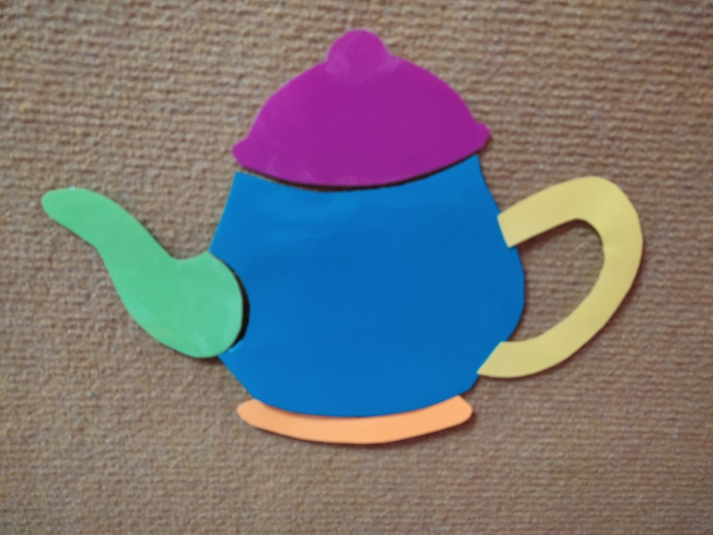

4. Развитие артикуляционной моторики.
- Дефектолог: - Давайте сейчас покажем какой у нас чайник над посудой начальник.
Артикуляционное упражнение «Чайник».
Надувает щёки чайник – пух, пух! (Надувать щёки и пыхтеть.)
Он над чашками начальник – пух, пух!
Он не просто так свистит – пух, пух!
Он нас чаем угостит – пух, пух!

5. Развитие просодических компонентов речи.

- Дефектолог: - Прежде чем сделать чай, нужно вскипятить в чайнике воду.
Начинает чайник закипать: буль-буль.  Кипит наш чайник: буль-буль!  Вскипел и загудел: УУУУУУ!  Наливаем в чашки чай: СССССС. | (Дефектолог произносит это звукоподражание в медленном темпе, дети за ним повторяют).  (Произносят в быстром темпе).  (Произносят сначала высоким голосом, затем низким).
- Дефектолог: - Сейчас Артур нальет всем чай. (Ребенок имитирует. Наливает чай в чашки).
- Дефектолог: - Кушайте гости, угощайтесь! Пока гости кушают, мы с вами поиграем.

6. Развитие тонкой и общей моторики. Развитие зрительного гнозиса. Развитие ориентировки в пространстве, слухового и зрительного внимания.
Игра «Я иду, иду».
На столе размещены предметы посуды (или картинки с изображением посуды). Под речевое сопровождение дети идут вокруг стола. По сигналу дети должны взять необходимый предмет и выполнить действие с ним согласно словам педагога.
Я иду, иду,
К чашке подойду,
Я чашку возьму и вверх подниму.
Дефектолог смотрит, правильно ли дети взяли предмет или картинку, затем дети обратно кладут предмет или картинку на стол.
Я иду, иду,  К тарелке подойду,  Я тарелку возьму и вниз опущу. | Я бегу, бегу,  К ложке подбегу.  Я ложку возьму и вправо подниму.  И т.д.

7. Развитие тонкой моторики. Развитие физиологического дыхания.
Пальчиковая гимнастика.
- Дефектолог: - Мы играли и устали. Давайте разомнем наши пальчики.
Пальчиковая гимнастика «Машина каша» (Н. Нищева).
Даша каши наварила, (Указательным пальцем правой руки дети мешают в левой ладошке.)
Даша кашей всех кормила.
Положила Даша кашу
Кошке – в чашку, (Загибают по одному пальчику на левой руке.)
Жучке – в плошку,
А коту – в большую ложку.
В миску курицам, цыпляткам
И в корытце поросятам.
Всю посуду заняла, (Разжимают кулачок.)
Все до крошки раздала. (Сдувают «крошку» с ладошки.)

8. Развитие зрительного гнозиса, внимания.
Игра «Собери разбитую посуду».
- Дефектолог: - Дашеньке очень понравилось, как вы играете. (Дефектолог берет куклу Дашу и от её имени просит детей).
- Пока вы играли, я нечаянно разбила посуду. Помогите мне пожалуйста её собрать. А я посмотрю, какие вы внимательные.
- Дефектолог: - Вы должны собрать картинки (Чашка, чайник, ложка, заварник, кастрюля). (После того, как ребёнок выполнит задание, дефектолог задаёт вопросы.
- Дефектолог: - Что изображено на картинке? Ответы детей
- Дефектолог: - Для чего нужна чашка, чайник, тарелка? Ответы детей

9. Формирование навыков сотрудничества, взаимопомощи.
- Дефектолог: - Какие вы все молодцы. Дашеньке очень нравится, как вы поиграли. Гости покушали и посуда стала грязная. Что необходимо сделать. Ответы детей. (Помыть).
- Дефектолог: - Поможем Дашеньке? Сначала помоем тарелки. Дефектолог приглашает детей помыть посуду, даёт губку, дети имитируют мытье посуды. Тарелки помыли, теперь нужно помыть кружки. Дети моют кружки. Помыли тарелки, кружки. Что еще нужно помыть? (Ложки, вилки.) Ложки, вилки помыли.

10. Развитие просодических компонентов речи. Формирование навыков сотрудничества.
- Дефектолог: - Ну вот, посуду мы помыли. Давайте на прощание споем Дашеньке Каравай. (Все вместе поем каравай под музыку). Слайд 4.
Как на Дашины именины
Испекли мы каравай
Вот такой вышины,
Вой такой нижины,
Вот такой ширины,
Вот такой ужины.
Каравай, каравай,
Кого любишь - выбирай.
Я Люблю, конечно, всех,
Ну а наших детей - больше всех!
- Дефектолог: - Давайте Дашеньке подарим подарок. (Ребенок дарит букет цветов).

3. Итог.
- Дефектолог: - Вы все сегодня большие молодцы. Вы все очень хорошо играли. И Даше очень понравился её день рождения. И чтобы вы его запомнили, она каждому приготовила подарок. (Подарки детям). Наш праздник подошел к концу. Скажем всем до свидания. Слайд 5. Слайд 6.

